9 מיליון / ליאת פדידה 04:04
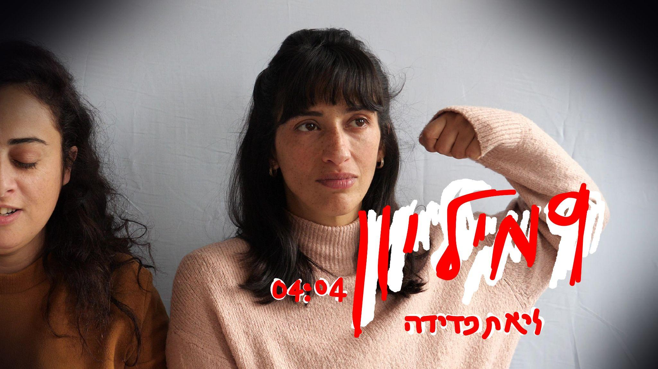
צילום: שיר בריק | עיצוב עטיפה: ליאת פדידה

ליאת פדידה, סינגר סונגרייטרית מתל אביב, יוצרת אינדי-פופ-רוק בעברית.

9 מיליון מחשבות ביום עוברות לאדם בראש בממוצע, או לפחות כך על פי השיר של היוצרת ליאת פדידה שמנסה לגעת הפעם בנושא של מחשבות - אוברט'ינקינג, מאבק בדאגות יום יומיות ורצון "לכבות" את הראש, למצוא מנוחה מהצפה רגשית. באמצעות משפט שחוזר על עצמו בשיר היא מנסה לשכנע את עצמה להתנהג מול המחשבות האלו אחרת - "לא צריך לתת סיבות לאף אחד אף פעם", ובכך מנסה לחנך עצמה לשים סוף ל"תופעת הלוואי" של מחשבות יתר - להמנע מההסברה האובססיבית שלהן.

"אלוהים שמור עליי מהאנשים והרחובות / מהמגפות אשמר בעצמי / לא צריך לתת סיבות לאף אחד אף פעם / כמה כוח יש לפה שלי"
מתוך מילות השיר ניכר כי הוא מחובר לתקופה הנוכחית. השלכות נפשיות ממגפת הקורונה אודותיהן פחות מדברים - בדידות, בידוד "מבחירה", איבוד הכישורים החברתיים וחרדות שהופיעו או התגברו אצל רבים בעולם.

'9 מיליון' הוא הסינגל החמישי שיוצא מתוך אלבום הבכורה של היוצרת בהפקה של שלום גד.

אלבום הבכורה של ליאת פדידה "ללכת על עיוור" עתיד לצאת ב - 28.2.22
חודש לאחר מכן ב - 29.3.22 תתקיים הופעת השקה חגיגית בלבונטין 7 בתל אביב בשעה 20:00
בהשתתפות: עידו שוורץ - תופים, אורי צוויג - בס, דור רדל - גיטרה

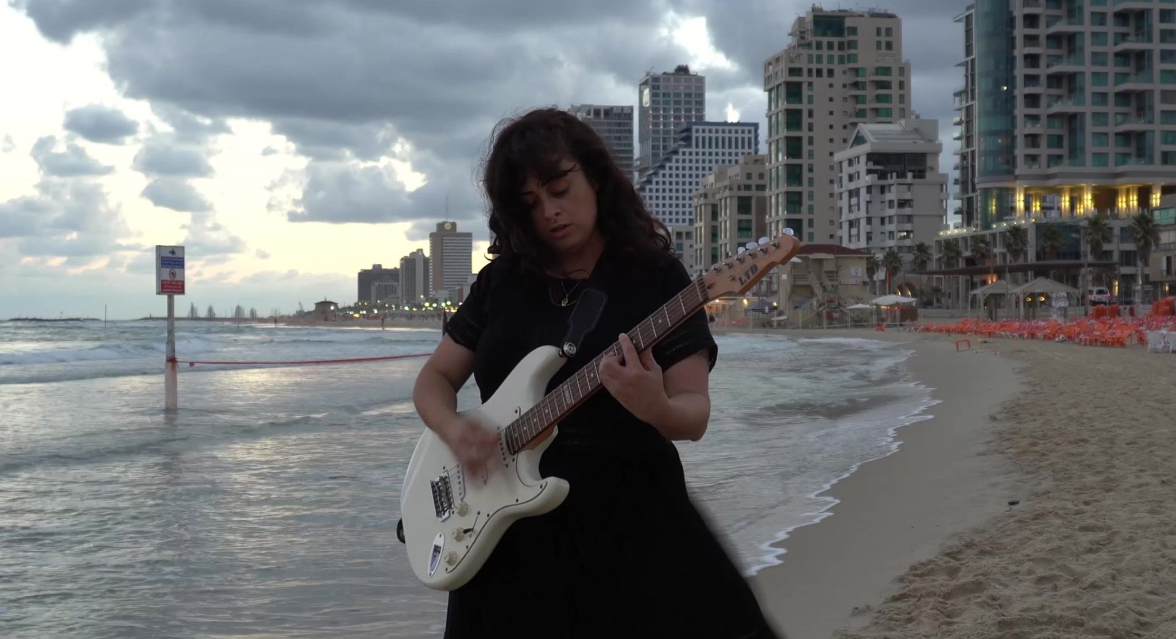
ליאת פדידה - סינגר סונגרייטרית מתל אביב, אינדי-פופ-רוק בעברית
איש קשר: ליאת | Liat.fe@gmail.com | 0544913807

לינקים:
ספוטיפיי - My Spotify Artist Page
דף אמן פייסבוק - https://www.facebook.com/liatfe
אינסטגרם - https://www.instagram.com/liatfe/

